РОССИЙСКАЯ ФЕДЕРАЦИЯ
БЕЛГОРОДСКАЯ ОБЛАСТЬ

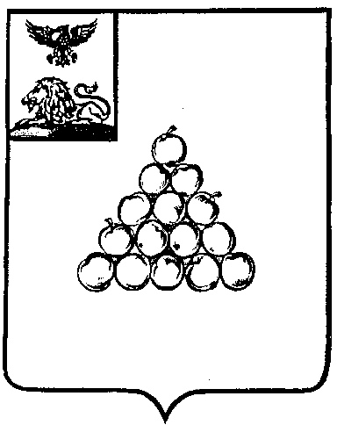

СОВЕТ ДЕПУТАТОВ

ВАЛУЙСКОГО МУНИЦИПАЛЬНОГО ОКРУГА
Р Е Ш Е Н И Е

«31» октября 2025 г. № 376

Об установлении границ территории осуществления
территориального общественного самоуправления
в с. Шелаево Валуйского муниципального округа

В соответствии с Федеральным законом от 6 октября 2003 года № 131-ФЗ «Об общих принципах организации местного самоуправления в Российской Федерации», Уставом Валуйского муниципального округа Белгородской области, решением Совета депутатов Валуйского городского округа от 29 марта 2019 года № 198 «Об утверждении Порядка организации и осуществления территориального общественного самоуправления на территории Валуйского муниципального округа и Порядка регистрации устава территориального общественного самоуправления на территории Валуйского муниципального округа», рассмотрев обращение инициативной группы граждан и заключение администрации Валуйского муниципального округа о соответствии предполагаемых границ территории, на которой будет осуществляться территориальное общественное самоуправление, Порядку организации и осуществления территориального общественного самоуправления на территории Валуйского муниципального округа, Совет депутатов Валуйского муниципального округа р е ш и л :
- Установить границы территории, на которой будет осуществляться территориальное общественное самоуправление в пределах следующей территории проживания граждан в населенном пункте село Шелаево Валуйского муниципального округа: улица Садовая: №№ 18, 23, 23а, 23б, 24, 25; улица Центральная: 1/1, 1А, 1В, 13, 2А, 2Б.
- Настоящее решение опубликовать в газете «Валуйская звезда» и сетевом издании «Валуйская звезда» (val-zvezda31.ru).
- Настоящее решение вступает в силу после его официального опубликования.
- Контроль за исполнением настоящего решения возложить на постоянную комиссию Совета депутатов Валуйского муниципального округа по депутатской этике и нормативно-правовой деятельности (Будыкина С.А.).
2

Председатель Совета депутатов Валуйского муниципального округа | Г.В. Зеленская
E

D

